Ejemplos

A continuación se exhiben dos ejemplos de compresión utilizando el hash extensible y el árbol B+.
En ambos casos se estableció 3 como contexto máximo y se comprimió un archivo de 834 bytes (example.txt y example2.txt respectivamente).

* PPMC Hash

Compresión:

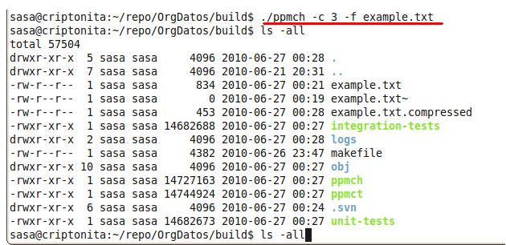

Descompresión:

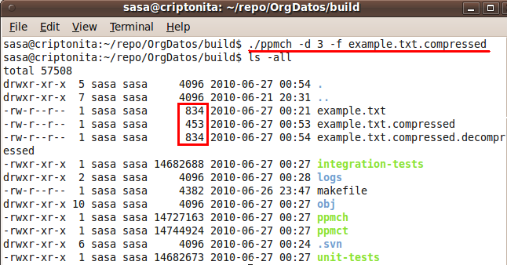

* PPMC B+

Compresión:

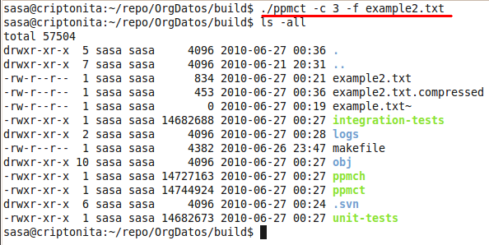

Descompresión

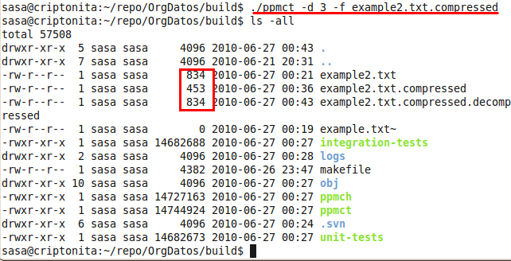

En ambos casos el archivo (originalmente de 834 bytes) fue comprimido en 453 bytes.
Luego de ejecutar la compresión un archivo de extensión compressed es generado, el cual es utilizado en el proceso de la descompresión. Este último proceso crea un archivo de extensión decompressed que representa al archivo comprimido.

Presentaremos ahora un ejemplo de compresión pero esta vez mostrando estadísticas:

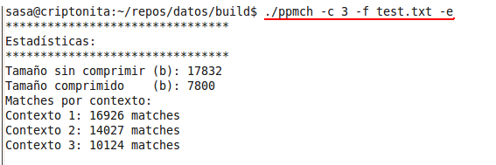

Como se podrá observar se ha comprimido el archivo “test.txt” reduciendo su tamaño de 17832 bytes a 7800.

Nota:
Para correr los test de integración nos debemos ubicar dentro de la carpeta build y ejecutar make tests-all.

Además dentro de build podemos correr el script profile.sh que comprimirá un capítulo de un libro ubicado en el archivo test.txt.

